温馨提示：
此套题为Word版，请按住Ctrl,滑动鼠标滚轴，调节合适的观看比例，答案解析附后。关闭Word文档返回原板块。
单元评估检测(七)
第八章
(45分钟 100分)
一、单项选择题(本大题共6小题,每小题4分,共24分。在每小题给出的四个选项中,只有一个选项符合题目要求)
1.(2015·广州模拟)下列操作中,能使电离平衡H₂OH⁺+OH⁻向右移动且溶液呈酸性的是 ( )
A.向水中加入NaHSO₄溶液
B.向水中加入Al₂(SO₄)₃溶液
C.向水中加入Na₂CO₃溶液
D.将水加热到100℃,使pH=6
【解析】选B。加入NaHSO₄溶液显酸性,但抑制水的电离,A不对;加入Al₂(SO₄)₃溶液中Al³⁺水解促进水的电离,同时水解使溶液显酸性,B正确;加入Na₂CO₃溶液中C水解显碱性;将水加热促进其电离,氢离子浓度增加,但水依然是中性的。
2.(2015·玉溪模拟)25℃时,K_{W}=1.0×10⁻¹⁴;100℃时,K_{W}=1.0×10⁻¹²,下列说法正确的是 ( )
A.100℃时,pH=12的NaOH溶液和pH=2的H₂SO₄恰好中和,所得溶液的pH=7
B.25℃时,0.2 mol·L⁻¹Ba(OH)₂溶液和0.2 mol·L⁻¹HCl等体积混合,所得溶液的pH=7
C.25℃时,0.2 mol·L⁻¹NaOH溶液与0.2 mol·L⁻¹CH₃COOH恰好中和,所得溶液的pH=7
D.25℃时,pH=12的氨水和pH=2的H₂SO₄等体积混合,所得溶液的pH>7
【解析】选D。强酸强碱恰好中和后,应呈中性,在100℃时pH=6,A不正确;氢氧化钡是二元强碱,氢氧化钡过量,溶液显碱性,B不正确;醋酸是弱酸,C中恰好反应,生成醋酸钠水解,溶液显碱性,C不正确;氨水是弱碱,D中氨水过量,溶液显碱性,D正确。
3.某一温度下,体积和pH都相同的盐酸和氯化铵溶液加水稀释时的pH变化曲线如图所示,下列判断正确的是( )
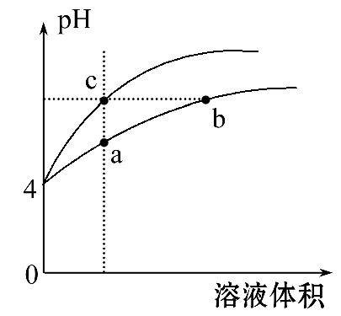
A.a、c两点溶液的导电能力相同
B.b点溶液中c(H⁺)+c(NH₃·H₂O)=c(OH⁻)
C.用等浓度NaOH溶液和等体积b、c处溶液反应,消耗NaOH溶液体积V_{b}=V_{c}
D.a、b、c三点溶液中水的电离程度a>b>c
【解析】选D。盐酸溶液中的氢离子主要是盐酸电离出来的,盐酸完全电离,体积和pH都相同的盐酸和氯化铵溶液加水稀释的过程中,盐酸不能继续电离,盐酸溶液中氢离子浓度变化大;水解是微弱的,氯化铵溶液中铵根离子可继续水解,溶液中的氢离子浓度变化小,所以含c点的pH变化曲线是盐酸溶液的,含a、b点的pH变化曲线是氯化铵溶液的。a、c两点溶液的离子浓度不一样,所以导电能力不一样,故A错误;b点溶液中,根据质子守恒,得出c(OH⁻)+c(NH₃·H₂O)=c(H⁺),故B错误;用等浓度NaOH溶液和等体积b、c处溶液反应,消耗NaOH溶液体积V_{b}>V_{c},故C错误;盐酸电离出的氢离子抑制了水的电离,所以c点溶液中水的电离程度最小;水解促进水的电离,由于氯化铵溶液中的氢离子来自铵根离子水解生成的氢离子,氢离子浓度越大,说明水解程度越大,水的电离程度越大,a点的pH小于b点的pH,说明a点酸性大于b点酸性、a点氢离子浓度大于b点氢离子浓度,所以a、b两点溶液中水的电离程度a>b,综上所述a、b、c三点溶液中水的电离程度a>b>c,故D正确。
【易错提醒】盐的水解会促进水的电离,任何水溶液中水电离的c(H⁺)等于水电离的c(OH⁻),在pH=4的NH₄Cl溶液中,c(H⁺)=10⁻⁴mol·L⁻¹均来自水的电离,水电离的c(OH⁻)也是10⁻⁴mol·L⁻¹,多数被N结合。
4.(2015·江门模拟)常温下有A、B、C、D四种无色溶液,它们分别是CH₃COONa溶液、NH₄Cl溶液、盐酸和Na₂SO₄溶液中的一种。已知A、B溶液中水的电离程度相同,A、C溶液的pH相同。下列说法中不正确的是 ( )
A.D溶液的pH=7
B.这四种溶液相比,C溶液中水的电离程度最大
C.A溶液与C溶液等体积混合后,溶液中有c(Cl⁻)>c(N)>c(H⁺)>c(OH⁻)
D.B溶液与D溶液等体积混合后,溶液中有c(OH⁻)=c(CH₃COOH)+c(H⁺)
【解析】选B。A、C溶液的pH相同,A、B溶液中水的电离程度相同,则A、C溶液分别为NH₄Cl溶液和盐酸,B溶液为CH₃COONa溶液,故D溶液为Na₂SO₄溶液,其pH=7。这四种溶液中只有盐酸抑制水的电离,即C溶液中水的电离程度最小。
【加固训练】(2015·成都模拟)醋酸钡[(CH₃COO)₂Ba·H₂O]是一种媒染剂,下列是有关0.1 mol·L⁻¹醋酸钡溶液中粒子浓度的比较,其中错误的是 ( )
A.c(Ba²⁺)>c(CH₃COO⁻)>c(OH⁻)>c(H⁺)
B.c(H⁺)+2c(Ba²⁺)=c(CH₃COO⁻)+c(OH⁻)
C.c(H⁺)=c(OH⁻)-c(CH₃COOH)
D.2c(Ba²⁺)=c(CH₃COO⁻)+c(CH₃COOH)
【解析】选A。A项,应为c(CH₃COO⁻)>c(Ba²⁺)>c(OH⁻)>c(H⁺);B项,符合电荷守恒;C项符合质子守恒;D项符合物料守恒。
5.排放进河流中的工业废水中如果含有大量的Cu²⁺,会对河流水体造成污染,故必须要除去。已知25℃时,CuS的溶度积常数(K_{sp})为1.3×10⁻³⁶。常温时,下列有关说法正确的是 ( )
A.CuSO₄+H₂SCuS↓+H₂SO₄这个反应是不能发生的,因为不能由弱酸制强酸
B.将足量CuSO₄溶解在0.1 mol·L⁻¹H₂S溶液中,Cu²⁺的最大浓度为1.3×10⁻³⁵mol·L⁻¹
C.除去工业废水中的Cu²⁺可以选用Na₂S作沉淀剂
D.Cu²⁺会对河流水体造成污染的本质原因是水中盐度太大,造成生物细胞脱水
【解析】选C。A项,CuSO₄+H₂SCuS↓+H₂SO₄这个反应能发生;B项,将足量CuSO₄溶解在0.1 mol·L⁻¹H₂S溶液中,生成CuS沉淀,溶液为CuSO₄溶液,Cu²⁺的浓度远大于1.3×10⁻³⁵mol·L⁻¹;C项正确;D项Cu²⁺会对河流水体造成污染的本质原因是会使蛋白质变性,让生物失去活性。
6.现有0.4 mol·L⁻¹HA溶液和0.2 mol·L⁻¹NaOH溶液等体积混合组成的混合溶液。下列有关推断正确的是 ( )
A.若该溶液中HA的电离能力大于A⁻的水解能力,则有c(Na⁺)>c(A⁻)>c(HA)>c(H⁺)>c(OH⁻)
B.若该溶液中A⁻的水解能力大于HA的电离能力,则有c(A⁻)>c(HA)>c(Na⁺)>c(OH⁻)>c(H⁺)
C.无论该溶液呈酸性还是碱性,都有c(Na⁺)+c(H⁺)=c(A⁻)+c(OH⁻)
D.无论该溶液呈酸性还是碱性,都有c(Na⁺)=c(A⁻)+c(HA)
【解析】选C。依题意知,混合溶液中c(HA)=0.1 mol·L⁻¹,c(NaA)=0.1 mol·L⁻¹。A项,若HA的电离能力大于A⁻的水解能力:HAH⁺+A⁻(主要),A⁻+H₂OHA+OH⁻(次要),则溶液呈酸性:c(H⁺)>c(OH⁻)。由电荷守恒知,c(H⁺)+c(Na⁺)=c(OH⁻)+c(A⁻),
c(Na⁺)<c(A⁻),由于弱电解质的电离程度一般很小,故c(A⁻)>c(Na⁺)>c(HA)>c(H⁺)>
c(OH⁻),A项错误;B项,HAH⁺+A⁻(次要),A⁻+H₂OHA+OH⁻(主要),溶液呈碱性:
c(OH⁻)>c(H⁺),根据电荷守恒知,c(Na⁺)>c(A⁻),由于弱酸根离子的水解程度一般都很小,所以有c(HA)>c(Na⁺)>c(A⁻)>c(OH⁻)>c(H⁺),B项错误;C项,由溶液组成知,溶液中只存在H⁺、Na⁺、A⁻、OH⁻四种离子,由电荷守恒知,c(Na⁺)+c(H⁺)=c(OH⁻)+c(A⁻),C项正确;D项,根据物料守恒:c(HA)+c(A⁻)=2c(Na⁺),D项错误。
【方法规律】比较离子浓度大小时紧扣两个“微弱”
(1)弱电解质(弱酸、弱碱、水)的电离是微弱的,且水的电离能力远远小于弱酸和弱碱的电离能力。
(2)弱酸根离子或弱碱阳离子的水解是微弱的。
二、双项选择题(本大题共2小题,每小题6分,共12分。在每小题给出的四个选项中,有两个选项符合题目要求)
7.已知HCN的电离常数K=6.2×10⁻¹⁰。用物质的量都是0.1 mol的HCN和NaCN混合后配成1 L溶液,经测定溶液呈碱性。则下列关系式正确的是 ( )
A.c(CN⁻)>c(Na⁺)
B.c(CN⁻)>c(HCN)
C.c(HCN)+c(CN⁻)=0.2 mol·L⁻¹
D.c(CN⁻)+c(OH⁻)>0.1 mol·L⁻¹
【解析】选C、D。A项,根据溶液电中性的原则,溶液中存在c(CN⁻)+c(OH⁻)=
c(Na⁺)+c(H⁺),溶液呈碱性则有c(H⁺)<c(OH⁻),c(CN⁻)<c(Na⁺),故A错误;B项,混合溶液呈碱性,说明酸的电离程度小于酸根离子水解程度,则c(HCN)>c(CN⁻),故B错误;C项,因c(Na⁺)=0.1 mol·L⁻¹,依据物料守恒,c(CN⁻)+c(HCN)=2c(Na⁺),则c(CN⁻)+c(HCN)=0.2 mol·L⁻¹,故C正确;D项,c(CN⁻)+c(OH⁻)=c(Na⁺)+c(H⁺),
c(Na⁺)=0.1 mol·L⁻¹,c(CN⁻)+c(OH⁻)>0.1 mol·L⁻¹,故D正确。
8.(2015·珠海模拟)下图表示的是难溶氢氧化物在不同pH下的溶解度(S),下列说法正确的是 ( )
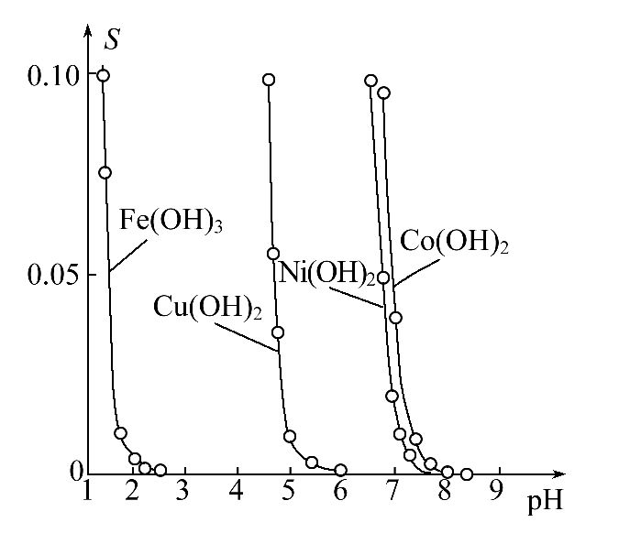
A.pH=3时溶液中铁元素的主要存在形式是Fe³⁺
B.若Ni(NO₃)₂溶液中含有少量的Co²⁺杂质,可通过调节溶液pH的方法除去
C.若要分离溶液中的Fe³⁺和Cu²⁺,可调节溶液的pH为4
D.若向含有Cu²⁺和Ni²⁺的溶液中加入烧碱,Cu²⁺优先沉淀
【解析】选C、D。当pH=3时,Fe³⁺已沉淀完全,A项错误。由于Ni²⁺和Co²⁺完全沉淀时的pH相差不大,故不宜通过调节溶液pH的方法除去,B项错误。根据题图可知向含有Cu²⁺和Ni²⁺的溶液中加入烧碱,Cu²⁺优先沉淀,D项正确。
三、非选择题(本大题共4小题,共64分)
9.(16分)(2015·汕头模拟)NaH₂PO₄、Na₂HPO₄可用于合成化工原料三聚磷酸钠(Na₅P₃O₁₀)。
(1)能说明NaH₂PO₄溶液显弱酸性的离子方程式为 __________________。
(2)能说明Na₂HPO₄溶液显弱碱性的离子方程式为 ___________________。
(3)测定某三聚磷酸钠试样中Na₅P₃O₁₀的含量可用间接滴定法,其流程如下:
样品1.300 0 g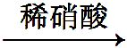H₃PO₄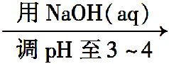NaH₂PO₄配成100.00 mL溶液A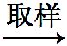
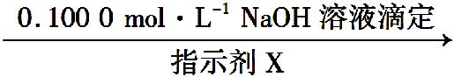Na₂HPO₄
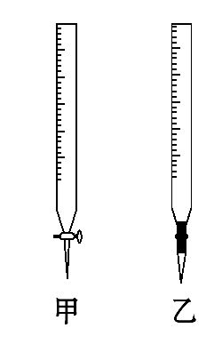
①滴定时所用的指示剂X可为 。
②NaOH标准溶液应盛放在上图所示的滴定管 (选填“甲”或“乙”)中。
③滴定实验记录如下表(样品中杂质不与酸或碱反应)。
滴定  次数 | 待测溶液A的体积(mL) | 0.100 0 mol·L⁻¹NaOH溶液的体积
滴定  次数 | 待测溶液A的体积(mL) | 滴定前读数(mL) | 滴定后读数(mL)
1 | 25.00 | 1.02 | 21.03
2 | 25.00 | 2.00 | 21.99
3 | 25.00 | 0.20 | 20.20
试计算样品中Na₅P₃O₁₀的质量分数(列出计算过程,结果保留三位有效数字)。
【解析】(1)(2)H₃PO₄是三元中强酸,所形成的两种酸式盐,在水溶液中都能发生水解,但是同时也能发生电离,H₂P的电离程度大于水解程度,即溶液显示弱酸性;HP的水解程度大于电离程度,即溶液显示弱碱性。
(3)①这是强碱滴定弱酸,当生成Na₂HPO₄时溶液显示碱性,故选择在碱性范围内变色的指示剂即酚酞。②NaOH标准溶液应盛放在碱式滴定管中。③三次使用的NaOH溶液的体积的平均值为20.00 mL,则n(NaOH)=20.00 mL×10⁻³L·mL⁻¹×
0.100 0 mol·L⁻¹=0.002 mol,
根据关系式
Na₅P₃O₁₀～3H₃PO₄～3NaH₂PO₄～3Na₂HPO₄～3NaOH
1 mol 3 mol
则n(Na₅P₃O₁₀)=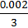mol,原溶液中的Na₅P₃O₁₀总量为4n(Na₅P₃O₁₀),Na₅P₃O₁₀的质量分数=(×4×368)/1.300 0×100%=75.5%。
答案:(1)H₂PHP+H⁺
(2)HP+H₂OH₂P+OH⁻
(3)①酚酞 ②乙 ③75.5%(计算过程见解析)
10.(16分)(2015·济宁模拟)亚磷酸(H₃PO₃)是二元酸,H₃PO₃溶液存在电离平衡:H₃PO₃H⁺+H₂P。亚磷酸与足量NaOH溶液反应,生成Na₂HPO₃。
(1)写出亚磷酸与少量NaOH溶液反应的离子方程式:
。
(2)某温度下,0.100 0 mol·L⁻¹的H₃PO₃溶液pH的读数为1.6,即此时溶液中c(H⁺)=2.5×10⁻²mol·L⁻¹,除OH⁻之外其他离子的浓度由小到大的顺序是 ,该温度下H₃PO₃电离平衡的平衡常数K= 。(H₃PO₃第二步电离忽略不计,结果保留两位有效数字)
(3)向H₃PO₃溶液中滴加NaOH溶液至中性,所得溶液中c(Na⁺)
c(H₂P)+2c(HP)(填“>”“<”或“=”)。
【解析】(1)根据信息“H₃PO₃溶液存在电离平衡”可知,少量NaOH溶液与亚磷酸反应的离子方程式为H₃PO₃+OH⁻H₂P+H₂O。(2)由信息“亚磷酸与足量NaOH溶液反应,生成Na₂HPO₃”可知,亚磷酸不能发生三级电离,故溶液中不存在P,又因为溶液中的H⁺来自亚磷酸的一级、二级电离及H₂O的电离,故溶液中H⁺的浓度最大,一级电离大于二级电离,故溶液中H₂P的浓度大于HP的浓度。要计算该温度下H₃PO₃电离平衡的平衡常数,首先要得出溶液中H₃PO₃、H⁺、H₂P的浓度大小,采用下列三段式求解:
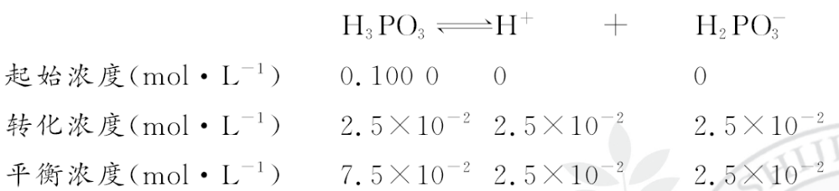
故K=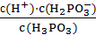=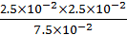=8.3×10⁻³。(3)由于溶液中的c(H⁺)=c(OH⁻),根据溶液中电荷守恒可知c(Na⁺)=c(H₂P)+2c(HP)。
答案:(1)H₃PO₃+OH⁻H₂P+H₂O
(2)c(HP)<c(H₂P)<c(H⁺) 8.3×10⁻³ (3)=
11.(14分)(2015·成都模拟)化学学科中的化学平衡、电离平衡、水解平衡和溶解平衡均符合勒夏特列原理。请回答下列问题:
(1)常温下,取pH=2的盐酸和醋酸溶液各100 mL,向其中分别加入适量的Zn粒,反应过程中两溶液的pH变化如图所示。则图中表示醋酸溶液中pH变化曲线的是 (填“A”或“B”)。设盐酸中参加反应的Zn粒质量为m₁,醋酸溶液中参加反应的Zn粒质量为m₂,则m₁ m₂(填“<”“=”或“>”)。
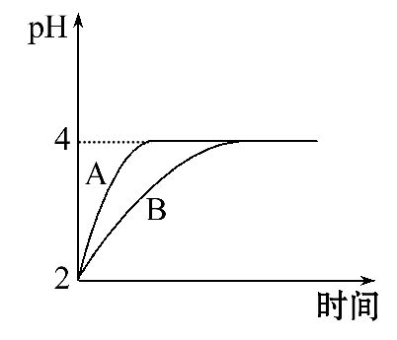
(2)已知常温下Cu(OH)₂的K_{sp}=2×10⁻²⁰。又知常温下某CuSO₄溶液里c(Cu²⁺)=
0.02 mol·L⁻¹,如果要生成Cu(OH)₂沉淀,则应调整溶液pH大于 ;要使0.2 mol·L⁻¹的CuSO₄溶液中Cu²⁺沉淀较为完全(使Cu²⁺浓度降至原来的千分之一),则应向溶液里加NaOH溶液,使溶液pH为 。
(3)10℃时加热NaHCO₃饱和溶液,测得该溶液的pH发生如下变化:
温度/℃ | 10 | 20 | 30 | 加热煮沸后冷却到50℃
pH | 8.3 | 8.4 | 8.5 | 8.8
在分析该溶液pH增大的原因时,甲同学认为是升高温度HC的水解程度增大所致;乙同学认为是溶液中升高温度NaHCO₃受热分解生成Na₂CO₃,C水解所致。请你设计一个简单的实验方案给甲和乙两位同学的说法以评判(包括操作、现象和结论) ____________________________________________________________
___________________________________________________________________
_________________________________________________________________。
【解析】(1)醋酸溶液中存在CH₃COOHCH₃COO⁻+H⁺平衡,随着反应的进行,平衡右移,所以醋酸溶液中c(H⁺)变化速率慢,所以B表示醋酸;pH由2升高到4时,醋酸提供的H⁺的物质的量多,消耗的Zn多;(2)依K_{sp}=c(Cu²⁺)·c²(OH⁻)可知,c²(OH⁻)=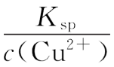,c(OH⁻)=10⁻⁹mol·L⁻¹;(OH⁻)=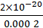(mol²·L⁻²),c₀(OH⁻)=
10⁻⁸mol·L⁻¹;(3)甲与乙的区别就是是否有C生成,本题就转化为检验溶液中是否有C。
答案:(1)B < (2)5 6
(3)向溶液中加入足量BaCl₂(或CaCl₂)溶液,如果无白色沉淀生成说明甲正确,有白色沉淀生成说明乙正确
12.(18分)按要求回答下列问题:
(1)实验室中通常用NaOH溶液进行洗气和提纯,当用100 mL 3 mol·L⁻¹的NaOH溶液吸收标准状况下4.48 L CO₂时,所得溶液中各离子浓度由大到小的顺序为 _________________________________________________________________。
(2)常温下,向一定体积的0.1 mol·L⁻¹的醋酸溶液中加水稀释后,下列说法正确的是 。
A.溶液中导电粒子的数目减少
B.醋酸的电离程度增大,c(H⁺)亦增大
C.溶液中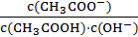不变
D.溶液中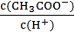减小
(3)常温下将0.15 mol·L⁻¹的稀硫酸V₁mL与0.1 mol·L⁻¹的NaOH溶液V₂mL混合,所得溶液的pH为1,则V₁∶V₂= (溶液体积的变化忽略不计)。
(4)常温下,浓度均为0.1 mol·L⁻¹的下列五种溶液的pH如表所示:
溶质 | CH₃COONa | NaHCO₃ | Na₂CO₃ | NaClO | NaCN
pH | 8.8 | 9.7 | 11.6 | 10.3 | 11.1
①根据表中数据,将浓度均为0.01 mol·L⁻¹的下列四种酸的溶液分别稀释
100倍,pH变化最小的是 。
A.HCN B.HClO C.H₂CO₃ D.CH₃COOH
②根据以上数据,判断下列反应可以成立的是 。
A.CH₃COOH+Na₂CO₃NaHCO₃+CH₃COONa
B.CH₃COOH+NaCNCH₃COONa+HCN
C.CO₂+H₂O+2NaClONa₂CO₃+2HClO
D.NaHCO₃+HCNNaCN+H₂O+CO₂↑
(5)几种离子开始沉淀时的pH如下表:
离子 | Fe²⁺ | Cu²⁺ | Mg²⁺
pH | 7.6 | 5.2 | 10.4
当向含相同浓度Cu²⁺、Mg²⁺和Fe²⁺的溶液中滴加NaOH溶液时, (填离子符号)先沉淀,K_{sp}[Fe(OH)₂] K_{sp}[Mg(OH)₂](填“>”“=”或“<”)。
【解析】(1)根据元素守恒:2n(Na₂CO₃)+n(NaHCO₃)=0.1 L×3 mol·L⁻¹,n(Na₂CO₃)+
n(NaHCO₃)=0.2 mol,解得n(Na₂CO₃)=n(NaHCO₃)=0.1 mol。由于C的水解程度较大,溶液呈碱性,故离子浓度的大小关系为c(Na⁺)>c(HC)>c(C)>
c(OH⁻)>c(H⁺)。
(2)加水稀释促进醋酸的电离,溶液中导电粒子的数目增多,A项错误;由于溶液体积的增大比H⁺数目的增大程度大,H⁺的浓度降低,B项错误;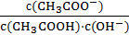分子、分母同乘以c(H⁺)得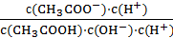=,为常数,C项正确;随着溶液的稀释,平衡CH₃COOHCH₃COO⁻+H⁺正向移动,当溶液极稀时,水电离出的H⁺不可忽略,则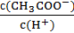将逐渐减小,D项正确。
(3)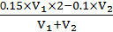=0.1,解得V₁∶V₂=1∶1。
(4)从盐溶液的pH可知,对应酸的电离能力(酸性强弱):CH₃COOH>H₂CO₃>HClO>
HCN>HC。
①0.01 mol·L⁻¹的溶液稀释过程中,pH变化最小的其酸性最弱,即HCN溶液的pH变化最小,A项正确。
②根据“强酸制弱酸”原理可知A、B两项正确。
(5)根据离子开始沉淀时的pH可知,Cu²⁺最先沉淀,Fe²⁺、Mg²⁺沉淀时,溶液中OH⁻的浓度分别为10^{-6.4}mol·L⁻¹、10^{-3.6}mol·L⁻¹,两种难溶物的结构相似,故Fe(OH)₂的溶度积比Mg(OH)₂小。
答案:(1)c(Na⁺)>c(HC)>c(C)>c(OH⁻)>c(H⁺)
(2)C、D (3)1∶1
(4)①A ②A、B (5)Cu²⁺ <
关闭Word文档返回原板块

